Информация о проведенных мероприятиях, посвященных Году родных языков и народного единства за май 2021года
Школа | Наименование одного или нескольких наиболее значимых мероприятий | Количество участников (чел.) | Информация о мероприятиях
МБОУ «Школа №54» | Бөтендөнья татар яшьләре форумы үткәргән квест уенын | 7 кеше катнашты | Бөтендөнья татар яшьләре форумы үткәргән квест уенында катнаштык.”Иң максатчан төркем” дигән диплом белән бүләкләндек. | 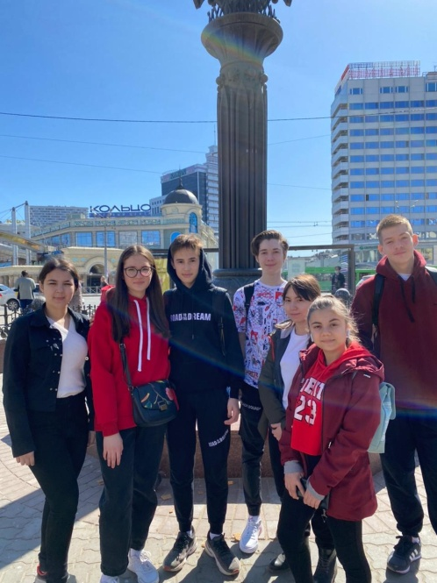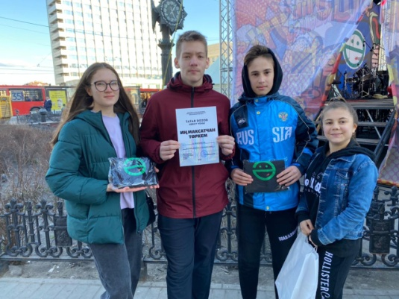
МБОУ «Школа №54» | Куркынычсыз кагыйдәләре үтибез дигән темага класс сәгатьләре үткәрелде | 1098 | 1-11 класссларда | 